Міністерство Освіти І НАУКИ України
Національний університет "Львівська політехніка"

Інститут КНІТ
Кафедра ПЗ

ЗВІТ
До лабораторної роботи № 2
З дисципліни: “Адміністрування баз даних”
На тему: “Резервне копіювання та відновлення бази даних у MS SQL Server 2022”

Лектор:
доц. каф. ПЗ
Тушницький Р.Б.

Виконав:
ст. гр. ПЗ-45
Хруставчук М.Л.

Прийняв:
асист. каф. ПЗ
Шкраб Р.Р.

« ____ » ________ 2025 р.
∑= _____ .

Львів – 2025
Тема роботи: Резервне копіювання та відновлення бази даних у MS SQL Server 2022.
Мета роботи: Ознайомитись з роботою резервного копіювання та відновлення бази даних у середовищі MS SQL Server 2022. Освоїти методи створення резервних копій та відновлення бази даних.

TЕОРЕТИЧНІ ВІДОМОСТІ

Резервне копіювання в MS SQL Server 2022 є основним механізмом захисту даних від втрати через апаратні збої, помилки користувачів або програмні несправності. Воно передбачає створення копії бази даних для подальшого відновлення у разі аварійної ситуації. Ефективна стратегія резервного копіювання повинна враховувати частоту змін даних, обсяг БД, вимоги до доступності та допустимий рівень втрати інформації.
SQL Server підтримує повне, диференціальне резервне копіювання та копіювання журналу транзакцій. Повне створює копію всієї бази даних і є основою для інших типів. Диференціальне зберігає лише зміни після останньої повної копії, що зменшує обсяг даних. Резервне копіювання журналу транзакцій дозволяє відновлювати базу даних до конкретного моменту часу.
Важливим елементом стратегії є автоматизація процесу резервного копіювання за допомогою SQL Server Agent або планів обслуговування. Це дозволяє виконувати резервні копії за розкладом без участі адміністратора та мінімізувати людський фактор. Крім того, рекомендується зберігати копії на окремих фізичних носіях або в мережевому чи хмарному сховищі, а також регулярно виконувати тестове відновлення для перевірки цілісності та готовності до аварійних ситуацій.
Модель відновлення Simple, Full або Bulk-logged визначає можливості відновлення та порядок роботи з журналом транзакцій. Процес відновлення виконується командою RESTORE і може включати кілька етапів. Регулярна перевірка резервних копій забезпечує їх працездатність та підвищує надійність системи.

ЗАВДАННЯ

- Розробити стратегію резервного копіювання бази даних.
- Створити та налаштувати пристрій резервного копіювання.
- Виконати повне, диференціальне та журналове резервне копіювання.
- Перевірити резервні копії на цілісність.
- Виконати відновлення бази даних та системної БД master.

ХІД ВИКОНАННЯ

1. Розробити стратегію резервного копіювання бази даних.
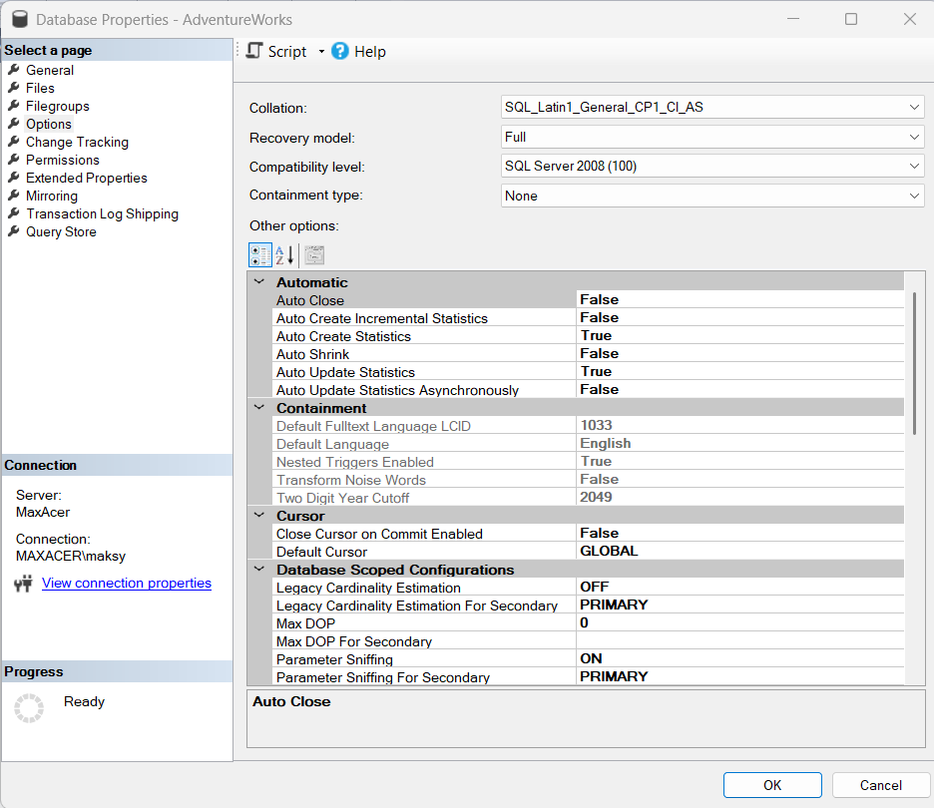
Рис. 1. Встановлення моделі відновлення Full

2. Створити та налаштувати пристрій резервного копіювання.
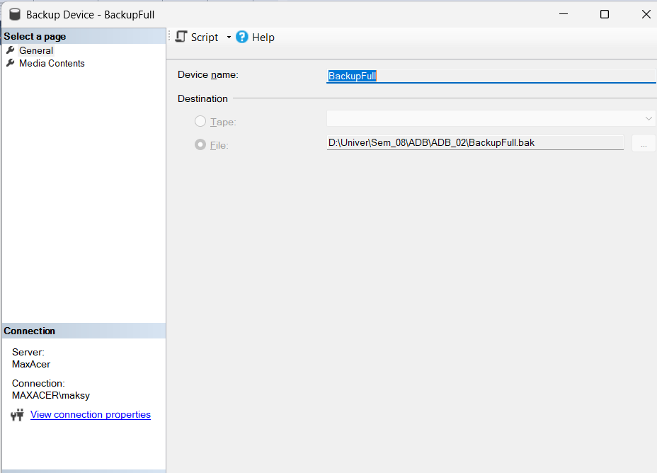
Рис. 2. Створення пристрою резервного копіювання
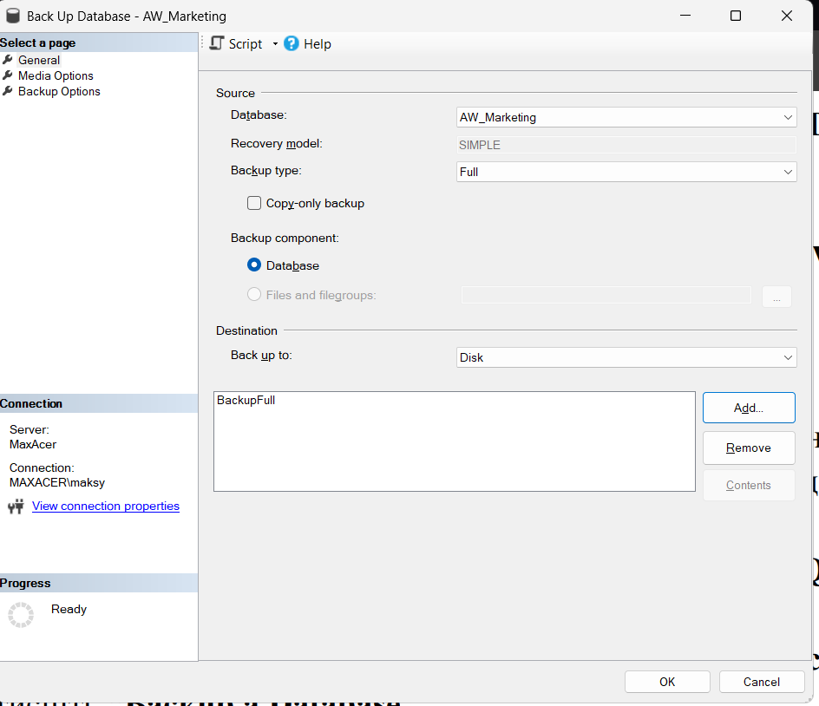
Рис. 3. Налаштування повного резервного копіювання

3. Виконати повне, диференціальне та журналове резервне копіювання.

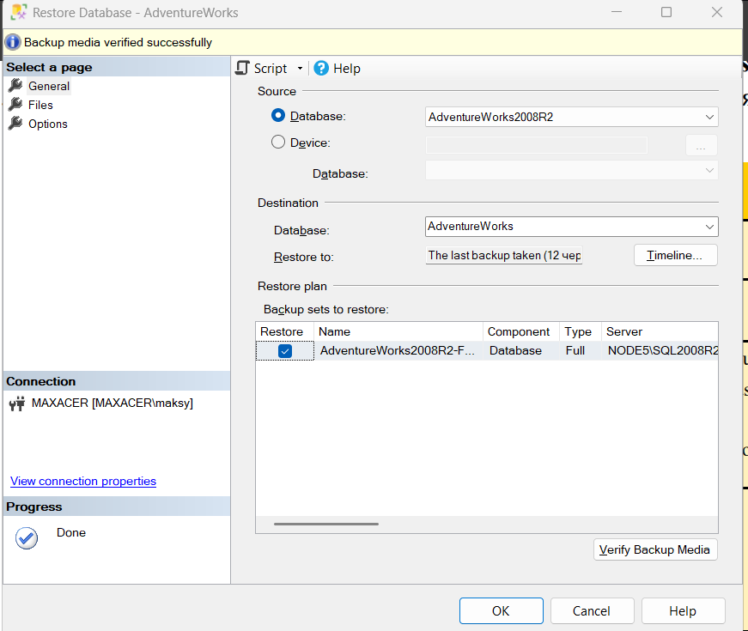
Рис. 4. Відновлення бази даних AdventureWorks

4. Перевірити резервні копії на цілісність.
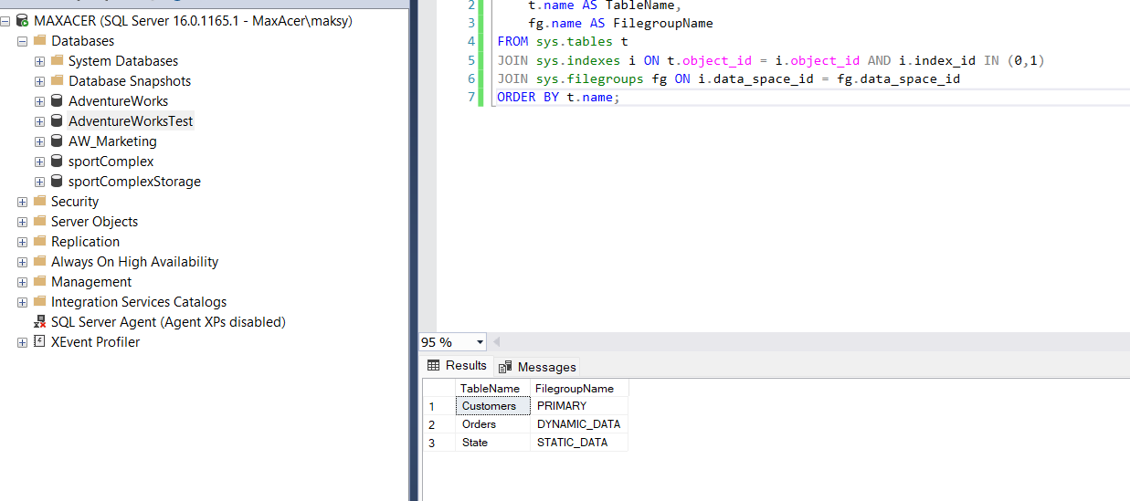
Рис. 5. Перевірка таблиць та файлових груп

5. Виконати відновлення бази даних та системної БД master.
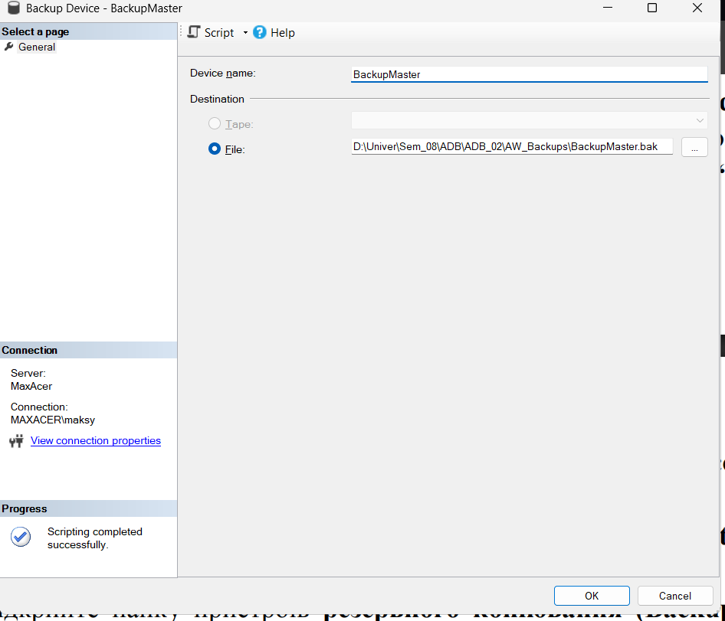
Рис. 6. Створення пристрою BackupMaster
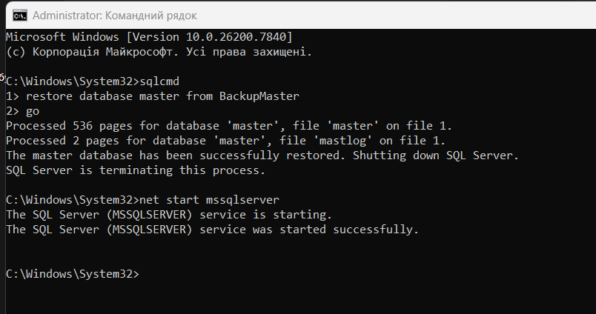
Рис. 7. Відновлення системної БД master

ВИСНОВКИ

У ході виконання лабораторної роботи було розроблено стратегію резервного копіювання бази даних у MS SQL Server 2022 та налаштовано пристрій резервного копіювання. Було виконано повне, диференціальне та журналове резервне копіювання, а також перевірено їх цілісність. Отримані навички дозволяють виконувати відновлення користувацьких і системних баз даних, зокрема master, у разі аварійних ситуацій.

